Infinitiv s "zu" může existovat:
a) po podstatných jménech
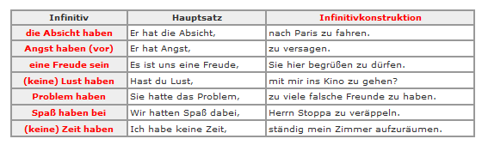
b) po přídavných jménech
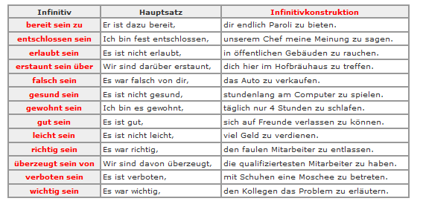
c) po slovesech
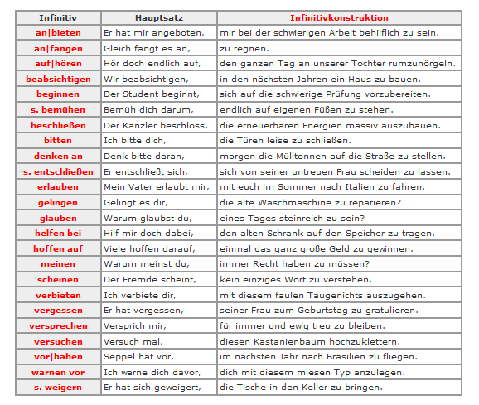

1.Po podstatných jménech
- pokud je infinitiv vázán na podstatné jméno (jako přívlastek neshodný), bude před ním stát částice zu vždy.
● Ich habe keine Zeit, es immer zu wiederholen.
Nemám čas to pořád opakovat.
● Heute habe ich die Lust, davon zu sprechen.
Dnes mám chuť o tom mluvit.
2.Po přídavných jménech
- pokud je infinitiv vázán na přídavné jméno (jako podmět), bude před ním stát částice zu vždycky.
● Es ist nötig, sich um ihn zu kümmern.
Je nutné se o něj starat.
● Ich finde gesund, Sport zu treiben.
Považuji za zdravé sportovat.
3.Po slovesech
- po slovesech stojí infinitiv s zu (jako předmět) v podstatě vždy
- bez zu stojí infinitiv pouze v následujících případech:
a) po slovesech pohybu (gehen, fahren, laufen..)
b) po způsobových slovesech (können, dürfen, mögen, müssen, sollen, wollen)
c) po slovesech smyslového vnímání (sehen, hören..)
d) po slovesech bleiben, lassen, lehren, lernen

Infinitivsatz oder dass-Satz?

Ich hoffe, dass ich meine Jugendliebe bald wiedersehe.
Ich hoffe, meine Jugendliebe bald wiederzusehen.

- rovnake subjekty = ich

Michal hat ihn gebeten, dass er mir vertraut.
Michal hat ihn gebeten, mir zu vertrauen.

- objekt (predmet) hlavnej vety je subjekt (podmet) vedlajsej vety

